
UNIVERSITE DJILLALI BOUNAAMA KHEMIS MILIANA

Faculté des Sciences de la Nature et de la Vie et des Sciences de la Terre

Département des Sciences de la Terre

Polycopié pédagogique
Habilitation Universitaire

COURS DE GEOPHYSIQUE
Géophysique

Destiné aux étudiants :

Cycle : Licence 2
Filière : Géologie appliquée

Préparé par Dr. MEZIANI Brahim

Année Universitaire 2022-2023
Tables des matières
Objectifs
Avant-Propos
Chapitre 1 : Notion de base sur la géophysique
1.1 Introduction …………………………………………………………………………. | 4
1.2 Définition de la géophysique ……………………………………………………….. | 4
1.3 Objectifs de la géophysique ………………………………………………………... | 5
1.3.1 Les objectifs …………………………………………………………………… | 5
1.3.2 Les domaines d’interventions et d’intérêts de la géophysique ………………… | 5
1.3.3 Matériels et équipements géophysiques ……………………………………….. | 6
1.4 Les propriétés physiques des roches …………………………………………….... ……….……………………………………………….……………………………………………………………….. | 7
1.4.1 La porosité ……………………………………………………………………… | 7
1.4.2 Le poids volumique …………………………………………………………….. | 8
1.4.3 Indice des vides ………………………………………………………………… | 8
1.4.4 La teneur en eau ………………………………………………………………... | 8
1.4.5 Vitesse des ondes sismiques et nature de la roche……………………………… ………………………………………… | 8
1.4.6 La résistivité et la conductivité électrique ……………………………………... | 9
1.4.7 La susceptibilité magnétique (magnétisme) ……………………………………. | 100
1.4.8 La radioactivité (Mesures radioactives) ……………………………………….. | 10
Chapitre 2 : Méthodes de prospection géophysique
2.1 Introduction …………………………………………………………………………. | 13
2.2 Méthodes sismiques ………………………………………………………………… | 13
2.2.1 Sismique réfraction …………………………………………………………….. | 14
2.2.2 Sismique réflexion ……………………………………………………………... | 14
2.3 Prospection gravimétrique …………………………………………………………. | 22
2.4 Méthodes électriques ………………………………………………………………. | 25
2.5 Prospection électromagnétique …………………………………………………….. | 34
Références bibliographiques

Objectifs

Ce cours intitulé « Géophysique » est destiné aux étudiants du L2- Tronc commun Géologie. Il comporte un ensemble des connaissances théoriques et travaux dirigés qui permettent à l’étudiant de connaître les propriétés physiques des roches (sol) et de comprendre les méthodes de prospection géophysique. Les objectifs généraux de ce cours sont de transmettre au futur géologue, une initiation sur la géophysique appliquée ainsi de connaître les principaux objectifs, intérêts et les domaines d’interventions pour les différentes méthodes géophysiques (électrique, sismique et gravimétrique…. ect.) qui sont un outil d’aide à la reconnaissance de sub-surface .

Avant-propos

La géophysique est une discipline basée sur la mesure des paramètres physiques du sous-sol, le développement des filtres mathématiques a permis d'interpréter ce type de données avec une plus grande précision. La modélisation théorique appliquée aux données géophysiques permet de définir les paramètres adéquats à chaque type de structure géologique, les applications des méthodes de champ de potentiel sont très diverses, à titre indicatif en prospection minière, en exploration pétrolière et en hydrogéologie karstique, ....etc. La géophysique de sub-surface contribue à son tour à l'amélioration du quotidien par l'évaluation et la prédiction de l'aléa des risques liée aux problèmes géotechniques tels que les effondrements karstiques, les glissements de terrain, la remontée des eaux et la pollution. Dans ce document l'aspect théorique de chaque méthode est abordé de façon à ce que le lecteur aura une idée préliminaire sur les concepts théoriques, les modalités d'acquisition des données, le traitement et finalement l'interprétation.

Chapitre 1 :
Notion de base sur la géophysique
1.1 Introduction
1.2 Définition de la géophysique
1.3 Objectifs de la géophysique
1.3.1 Les objectifs
1.3.2 Les domaines d’interventions et d’intérêts de la géophysique
1.3.3 Matériels et équipements géophysiques
1.4 Les propriétés physiques des roches
1.4.1 La porosité
1.4.2 Le poids volumique
1.4.3 Indice des vides
1.4.4 La teneur en eau
1.4.5 Vitesse des ondes sismiques et nature de la roche
1.4.6 La résistivité et la conductivité électrique
1.4.7 La susceptibilité magnétique (magnétisme)
1.4.8 La radioactivité (Mesures radioactives)

Introduction

La géophysique appliquée consiste à étudier, observer et mesurer un champ physique à la surface du sol ou des cavités dans le sol. Ce champ physique est provoqué, il dépend d’un ou plusieurs paramètres caractéristiques des matériaux dont on cherche à déterminer la répartition dans le terrain.

Les propriétés physiques montrent une variabilité suffisamment importante en fonction des paramètres d’état du terrain (Densité, porosité, teneur en eau, …etc.). Les méthodes géophysiques de mesure sont réalisables à faible coût avec des appareils robustes et de mise en œuvre facile sur le terrain. Une propriété physique peut être mesurée de plusieurs façons, en fonction des caractéristiques recherchées du terrain, la facilité d’emploi et les sensibilités des appareils disponibles.

1.2 Définition de la géophysique
La géophysique regroupe différentes méthodes mesurant les paramètres physiques des roches (vitesses de propagation d’ondes élastiques, densité, résistivité…). Les mesures peuvent se faire depuis la surface (au contact du sol ou de l’eau), dans les airs ou dans les forages. Traités, interprétés et combinés, les résultats de ces mesures permettent d’identifier la nature des roches et de leur contenu ainsi que la géométrie du sous-sol (voir tableau 1.1) (Shout, 2012).
Tableau 1.1 – Champ et propriété physique (source : INSA ; modifiée)
Méthode | Champ physique | Paramètre | Origine du champ physique
Gravimétrie | Champ de pesanteur | Densité | Naturelle
Sismique | Vibration | Vitesse d'ondes mécaniques | Provoquée
Electrique par courant injecté | Champ électrique | Résistivité | Provoquée
Magnétique | Champ magnétique | Susceptibilité magnétique | Naturelle
Electromagnétique | Champ électromagnétique | Résistivité et permittivité | Provoquée
Radioactivité | Champ radioactif | Radioactivité des roches | Naturelle ou Provoquée

1.3 Objectifs de la géophysique

1.3.1 Les objectifs
La Géophysique, ou physique de la Terre a pour but d’étudier les propriétés physiques du globe terrestre. Pour cela, le géophysicien se repère dans l’espace et le temps. Les trois mots clefs qu’il a toujours à l’esprit sont : dynamique, structure et échelles. L’objectif principal de la géophysique est de déduire les propriétés physiques et la constitution de la Terre (ou d’autres corps du système solaire), à partir des phénomènes physiques qui leur sont associés, par exemple, le champ géomagnétique, le flux de chaleur, la propagation des ondes sismiques, la force de pesanteur, etc (Dubois et al, 2011).

1.3.2 Les domaines d’interventions et d’intérêts de la géophysique
1.3.2.1 Recherche pétrolière : la géophysique est présente en exploration et caractérisation des réservoirs potentiels.
- Les principales disciplines : la sismique et les diagraphies.
- Les méthodes complémentaires :la gravimétrie, le magnétisme et la magnétotellurique (MT).
I.3.2.2 Recherche minière : la géophysique intervient dans l’exploration de l’ensemble des minerais. Elle contribue dans la mise en valeur des gisements ou mines. Les disciplines utilisées :
- Les méthodes électriques (PP, Pi ou PS) et électromagnétiques (EM, AMT), la radiométrie et les diagraphies.
- La sismique, la gravimétrie et le magnétisme peuvent intervenir dans ce domaine.
1.3.2.3 Recherche hydrique : la géophysique est présente en exploration des ressources en eaux souterraines (nappes superficielles et phréatiques). Les principales disciplines : les méthodes électriques. Les méthodes complémentaires : la gravimétrie et l’AMT.
1.3.2.4 Surveillance sismique : La géophysique intervient dans l’ensemble des risques sismiques majeurs (tremblements de terre) ou mineurs (liés aux grands ouvrages d’art : barrages, ponts, etc.) par l’implantation de réseaux de surveillance fixes et/ou mobiles.
1.3.2.5 Recherche archéologique : La géophysique est aussi utilisée en archéologie pour la rechercher vestiges enfouis dans le sol. On utilise plusieurs techniques selon les objectifs recherchés. La gravimétrie est plus utilisée dans la recherche de cavités (tombes, cave aux galeries). Le magnétisme est quant à lui utilisé dans la recherche de fours ou objets cuits et aussi les objets ferreux. Les méthodes électriques sont utilisées pour la recherche de structures.
1.3.2.6 Recherche criminalistique : De nos jours les unités de criminalistiques (Police ou gendarmerie) font appelle à la géophysique pour résoudre des problèmes de criminologie. On utilise ces méthodes pour la recherche de cadavres enterrés ou jetés dans des rivières, lacs ou barrages. On utilise particulièrement le géoradar le magnétisme et les méthodes électriques.
1.3.2.7 Génie civil : la géophysique est indispensable dans l’étude des sols pour le bâti ou la réalisation des grands ouvrages (tracé d’autoroutes et de pipe-line, pistes d’aéroports, ponts, etc.). Les principales disciplines : toutes les méthodes électriques et électromagnétiques de surface, la microgravimétrie et la sismique.
1.3.2.8 Environnement : la géophysique est utile dans les études de pollutions naturelles et/ou artificielles et d’aménagement du territoire :
- Pour la recherche de pollutions terrestres par des métaux lourds ou autres substances ferriques.
- Pour déterminer l’étendue des zones polluées qui parfois ne sont pas visibles en surface.
Les principales disciplines : Le magnétisme et électromagnétiques de surface, toutes les méthodes électriques, la microgravimétrie, la radiométrie.
1.3.3 Matériels et équipements géophysiques
Chaque méthode Géophysique a son propre matériel :
1.3.3.1 Sismologie : sismographe constitué d’un sismomètre et d’un enregistreur et d’une horloge qui donne le temps corrigé par rapport à une référence (Relai Omega, GPS).
1.3.3.2 Sismique : laboratoires de sismique réflexion et réfraction équipés relié à un dispositif de géophones et d’une source sismique : TNT, marteau, camion à air comprimé (air Gun), Camion vibreurs.
1.3.3.3 Gravimétrie : gravimètre absolu, gravimètre et microgravimétrie de terrain.
1.3.3.4 Magnétisme : magnétomètres, gradimètres et le flux gâtes.
1.3.3.5 Méthodes électriques : différents résistivimètres à différentes profondeurs d’investigations.
1.3.3.6 Méthodes électromagnétiques : plusieurs appareils EM ont été conçus pour différentes profondeurs d’investigations.
•station Mt et AMT.
1.3.3.7 Radiométrie : plusieurs appareils pour la mesure de l’énergie de radiation ont été développés (exemple : Scintillomètres).
1.3.3.8 Diagraphies : plusieurs sondes de diagraphies sont fabriquées pour l’acquisition des paramètres physiques dans les puits de forage. Chaque diagraphie a sa sonde (exemple AIT pour les résistivités, GR pour la radioactivité naturelle, CNL pour les diagraphies de neutrons, etc.).
1.3.3.9 Positionnement : plusieurs équipements ont été conçus pour la détermination des coordonnées des points de mesure : théodolites, station totale et GPS de navigation et DGPS.

1.4 Les propriétés physiques des roches
1.4.1 La porosité
La porosité traduit la faculté d’une roche à stocker un fluide (air, eau) dans ses interstices, également appelés pores. Elle ne dépend pas essentiellement de la taille des grains mais surtout de leur agencement.
La porosité est aussi une grandeur physique définie comme le rapport du volume des vides v_{v} et le volume total v_{t} d'un milieu poreux, sa valeur est comprise entre 0 et 1 (ou, en pourcentage, entre 0 et 100 %) :
Φ = Vv/Vt x 100
_{Φ} est la porosité, Vv le volume des pores, et Vt le volume total du matériau, c'est-à-dire la somme du volume de solide et du volume des pores.
La porosité d'un substrat conditionne ses capacités d'écoulement et de rétention

1.4.1.1 Type de porosité
La porosité peut avoir diverses origines, propre au matériau et à son évolution dans le temps, ce qui conduit à des pores de taille et de géométrie différentes, plus ou moins interconnectés.
On distingue trois types : A- Selon la forme et l'origine des pores, B- Selon la taille des pores et C- Selon la nature des pores.

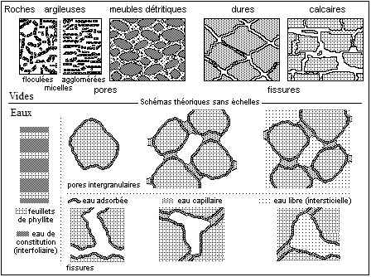

Figure.1.1 - Vides des roches — formes de l’eau souterraine (hydraulique souterraine) (https://fr.wikipedia.org/wiki/Hydraulique_souterraine).

1.4.1.2 Porosité et exploitation de ressource souterraines
Dans le contexte de l'exploitation de ressources souterraines on distingue (Fig.1.1) :

- Porosité occluse ou fermée : c'est la porosité des pores non accessibles par les agents extérieurs (inutilisables pour l'exploitation de la ressource) ;
- Porosité libre : par opposition à la porosité occluse ou fermée ;
- Porosité piégée : c'est une porosité libre ne permettant pas la récupération des fluides piégés ;
- Porosité utile : c'est la porosité qui permet la récupération de la phase piégée (terme principalement utilisé par les pétroliers) ;
- Porosité résiduelle : c'est la porosité due aux pores ne communiquant pas entre eux ou avec le milieu extérieur ;
- Porosité totale : c'est la somme de la porosité utile et de la porosité résiduelle ;
- Porosité efficace : c'est un terme surtout employé en hydrogéologie, qui caractérise le réseau de pores où l'eau circule et est récupérable.

1.4.2 Le poids volumique
Le poids volumique est une grandeur physique qui caractérise le poids d’un matériau par unité de volume de celui-ci. Il est obtenu en multipliant la masse volumique par l’accélération du champ de gravité terrestre (g \ 9,81m. s 2). C’est une grandeur notée γ et exprimée pour les sols en kN/m³
On calcule la masse volumique d'un solide en divisant la mesure de sa masse (g) par celle de son volume (cm3).
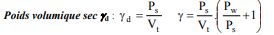
1.4.3 Indice des vides
L’indice des vides noté e est le rapport exprimé en pourcentage entre le volume des vides et le volume solide. L’indice des vides exprime la compacité de l’arrangement granulaire d’un sol : un faible indice des vides correspond à une faible proportion de vide dans un sol, donc à un arrangement granulaire compact.
L’indice des vides e = Vv / Vs, avec Vs le volume occupé par les grains solides.
1.4.4 La teneur en eau
La teneur en eau d'un matériau correspond à la masse d'eau d'un échantillon ramenée à la masse sèche. Elle s'exprime en pourcent et il s'agit d'une teneur en eau pondérale.
[(Ph - Ps) /Ps] x 100 = Teneur en eau (W)
Ou (Ph) le poids humide et le poids sec (Ps)
1.4.5 Vitesse des ondes sismiques et nature de la roche
La composition de la croûte terrestre est assez bien connue par l'étude des roches qui forment la surface terrestre et aussi par de nombreux forages. L'intérieur de la Terre est constitué d'un certain nombre de couches superposées, qui se distinguent par leur état solide, liquide ou plastique, ainsi que par leur densité.
Lorsque qu'il se produit un tremblement de terre à la surface du globe, il y a émission d'ondes dans toutes les directions. Il existe deux grands domaines de propagations des ondes : les ondes de surface, celles qui se propagent à la surface du globe, dans la croûte terrestre, et qui causent tous ces dommages associés aux tremblements de terre, et les ondes de fond, celles qui se propagent à l'intérieur de la terre et qui peuvent être enregistrées en plusieurs points du globe. Chez les ondes de fond, on reconnaît deux grands types : les ondes P qui sont des ondes longitudinales ou de compression et les ondes S qui sont des ondes transversales ou de cisaillement.
La vitesse de propagation des ondes sismiques est fonction de l'état et de la densité de la matière. Certains types d'ondes se propagent autant dans les liquides, les solides et les gaz, alors que d'autres types ne se propagent que dans les solides.
Les ondes P se propagent dans les solides, les liquides et les gaz, alors que les ondes S ne se propagent que dans les solides. On sait aussi que la vitesse de propagation des ondes sismiques est proportionnelle à la densité du matériel dans lequel elles se propagent.
L'augmentation progressive de la vitesse des ondes P et S indique une augmentation de densité du matériel à mesure qu'on s'enfonce en profondeur. La chute subite de la vitesse des ondes P est reliée au changement d'état de la matière (de solide à liquide), mais les vitesses relatives continuent d'augmenter, indiquant une augmentation des densités. La brusque interruption de propagation des ondes S indique la présence d'un matériau dans un état liquide.
Il faut imaginer la présence en profondeur d'une discontinuité importante séparant deux milieux dont les propriétés sont très différentes. À la traversée de cette discontinuité, les ondes sismiques doivent subir une réfraction importante. Cette déviation des ondes sismiques à la discontinuité implique une chute de la vitesse de propagation des ondes. Les ondes S, ondes transversales, ne se propagent pas dans les milieux liquides. Leur disparition, indique qu'au niveau de cette discontinuité, on passe d'un milieu solide à un milieu liquide. Ainsi, On révèle l'existence de deux enveloppes terrestres très différentes.

1.4.6 La résistivité et la conductivité électrique
En prospection électrique on mesure l'effet produit lorsqu'un courant électrique traverse le sous-sol. Il existe une grande variété de techniques utilisant les méthodes électriques.
Les méthodes fondées sur la mesure du paramètre « résistivité ρ d'un milieu est la capacité de ce milieu à laisser passer le courant électrique » ont actuellement les plus répandues, les plus développées et les plus diversifiées. La résistivité
La conductivité 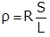
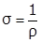
1.4.7 La susceptibilité magnétique (magnétisme)
La susceptibilité magnétique désigne une propriété d'un matériau qui caractérise la faculté de celui-ci à s'aimanter sous l'effet d'une excitation magnétique émise par un champ. C'est une grandeur sans dimension qu'on note en général par le symbole X_{m}, ou simplement X, s’il n'y a pas d'ambiguïté avec la susceptibilité électrique dans le texte.
La susceptibilité magnétique X_{m} permet alors de donner une indication sur le comportement magnétique du corps étudié.
- Si elle est positive et forte (de l'ordre de 10⁴ ou au-delà), le corps est dit ferromagnétique. Les forces de liaisons sont fortes et renforcent la tendance des atomes à s'aligner avec le champ d'excitation. Si le matériau est vierge au départ de toute aimantation permanente, on observe une forte susceptibilité magnétique. Exemples : le Permalloy, le fer.
- Si elle est positive mais faible (généralement comprise entre 10⁻⁶ et 10⁻³), on parle plutôt d'un comportement paramagnétique, soit ferrimagnétique, soit encore antiferromagnétique4. Les forces de liaisons sont faibles et les atomes ont tendance à s'aligner avec le champ appliqué. Exemples : l'aluminium, le tungstène.
- Si elle est nulle, le corps étudié est le vide par définition.
- Si elle est négative et faible (généralement de l'ordre de -10⁻⁵), le corps est dit diamagnétique. Les forces de liaisons entre atomes sont faibles et les atomes ont tendance individuellement à s'aligner à l'opposé du champ d'excitation. Exemples : l'eau, le cuivre.
- Si elle est égale à -1, le corps est diamagnétique parfait, qu'on appelle alors supraconducteur. Les forces de liaisons sont fortes et renforcent la tendance des atomes à résister au champ appliqué. Cette propriété dite de supraconductivité (effet Meissner) n'est pour le moment obtenue qu'en laboratoire à basse température ou sous haute pression. Exemple : les YBCO, le mercure au-dessous de 4,2K kelvins.
1.4.8 La radioactivité (Mesures radioactives)
Les roches contiennent en quantités variables des éléments naturels radioactifs, le potassium 40, le radium et l’uranium. Elles sont donc naturellement plus ou moins radioactives. Cette propriété est mise à proﬁt en géophysique pour les distinguer. Ainsi, parmi les matériaux sédimentaires, les argiles sont les matériaux les plus radioactifs, les calcaires purs ne le sont pas et les marnes et marno - calcaires le sont plus ou moins suivant leurs teneurs en minéraux argileux. Parmi les matériaux cristallins, les granites sont les plus radioactifs.
Les diagraphies de radioactivité naturelle (RAN ou γ-ray) utilisent ces propriétés pour déterminer les matériaux traversés par un forage.
La radioactivité peut aussi être provoquée par un bombardement neutronique des matériaux. L’étude de ces phénomènes (de durée de vie de quelques dizaines de minutes au maximum) a conduit à la mise au point de méthodes d’analyse chimique élémentaire en forage (diagraphie neutron - γ).
En fin, les propriétés d’absorption des rayonnements par les matériaux sont exploitées. L’absorption des rayons γ permet la mesure en place, très précise, de leur masse volumique (diagraphie γ - γ). L’absorption des neutrons permet la mesure de leur teneur en eau (diagraphie neutron - neutron) (LAGABRIELLE, 2007).

Chapitre 2 :

Méthodes de prospection géophysique

2.1 Introduction
2.2 Méthodes sismiques
2.2.1 Sismique réfraction
2.2.2 Sismique réflexion
2.3 Prospection gravimétrique
2.4 Méthodes électriques
2.5 Prospection électromagnétique

2.1 Introduction
La géophysique appliquée est la partie de la géophysique dont nous attendons des informations pour les activités humaines dans différents domaines. Dans le sens originel du mot, la géophysique appliquée correspond à la prospection géophysique, par exemple, la recherche de substances utiles dans le sous-sol ou d'objets posés sur le fond de l'océan, où l'étude des courants océaniques ou des variations du niveau marin pour les cas qui nous concernent.
On distingue dans cette discipline les méthodes dites de potentiel qui reposent sur l’étude des champs de pesanteur, magnétique, électrique d’une part, des méthodes portant sur la propagation des ondes d’autre part (sismologie, sismique réflexion, sismique réfraction, radar) (Dubois et al, 2011).
2.2 Méthodes sismiques
Le sismique est une technique de mesure indirecte qui consiste à enregistrer en surface des échos issus de la propagation dans le sous-sol d'une onde sismique provoquée. Ces échos sont générés par les hétérogénéités du sous-sol. Le passage par exemple d'une couche d'argile à une couche de sable dans une colonne sédimentaire va se traduire par la présence d'un réflecteur sur les enregistrements. Selon le mode de propagation de l'onde : réfléchie sur, ou transmise le long de cette interface, on parle de sismique réfraction (Fig.2-1) ou de sismique réflexion (Fig.2-2) (Hervé et Pierre, 1999).

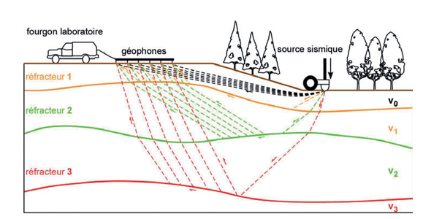 | 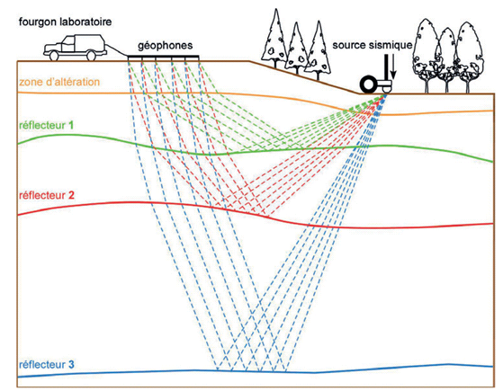
Figure.2-1 Dispositif de mesure et propagation des ondes pour la sismique réfraction. | Figure.2-2 Dispositif d'acquisition par sismique réflexion avec la propagation des ondes.

2.2.1 Principe de base des méthodes sismiques
Les méthodes sismiques sont fondées sur l’étude de la propagation des ondes sismiques dans le sol. La vitesse de propagation des ondes dépend des propriétés élastiques des matériaux.
Plusieurs types d’ondes se propagent simultanément ; on distingue les ondes de volume (qui existent toujours), des ondes de surface, qui n’existent et ne se propagent qu’au voisinage des interfaces séparant deux matériaux de propriétés élastiques différentes.
Les ondes de volume sont elles-mêmes de deux sortes :
La première est constituée par les ondes de compression, ou encore ondes longitudinales, ou ondes P, car ce sont elles qui se propagent le plus vite et sont observées en premier sur un enregistrement des mouvements du sol ; le phénomène élastique correspondant est un phénomène de compression-dilatation du matériau dans la direction de propagation de l’onde.
La seconde est celle des ondes de cisaillement, ou encore ondes transversales, ou ondes S, car elles se propagent plus lentement que les ondes P (mais plus vite que les ondes de surface) et que leur arrivée est le second événement observé sur un enregistrement des mouvements du sol ; le phénomène élastique correspondant est un phénomène de cisaillement du matériau (sans modification de la masse volumique) dans la direction perpendiculaire à celle de la propagation de l’onde.
À la surface du sol, le cisaillement ne peut pas se transmettre dans l’air, lors de la propagation d’une onde mécanique ; ce phénomène implique l’existence, au voisinage de la surface, d’un type d’onde particulier qui n’existe qu’à faible profondeur. En particulier, l’onde de Rayleigh résulte d’interférences constructives des ondes P et SV (cisaillement vertical). Elle se propage à une vitesse légèrement inférieure à celle de l’onde S. La profondeur de terrain affectée par l’onde de Rayleigh dépend de la longueur d’onde (il n’y a pratiquement plus d’énergie à une profondeur égale à la moitié de la longueur d’onde). Si la vitesse de cisaillement dans le terrain varie avec la profondeur alors la vitesse de l’onde de Rayleigh varie avec la longueur (LAGABRIELLE, 2007).
2.2.2 La sismique réfraction
La méthode sismique réfraction, appliquée à la solution des problèmes à faible profondeur rencontrés en génie géologique, génie civil et hydrogéologie, est depuis quelques années l'outil géophysique le plus couramment employé. Le but de ce document est de présenter l'aperçu le plus détaillé possible de la théorie de base, de la méthode et de fournir les éléments essentiels, nécessaires pour l'interprétation des mesures. Ce guide met l'accent sur les méthodes d'interprétation utilisées au service de la Géotechnique du ministère de l'Énergie et des Ressources. Il couvre tous les aspects importants des différents cas qui peuvent être rencontrés lors des levés de terrain.
La méthode sismique réfraction est basée sur le champ élastique créé artificiellement, lorsque le sol est ébranlé en un point, soit par l'explosion d'une charge de dynamite, soit par un choc mécanique (chute d'un poids). L'étude de la propagation des ondes élastiques résultant de l'ébranlement, caractérise le domaine d'étude de la méthode sismique réfraction. En fait, nous mesurons le temps de propagation des ondes sismiques, entre le point d'ébranlement et les géophones placés à la surface, selon un dispositif préalablement choisi. En sismique réfraction nous nous intéressons aux ondes réfractées à l'interface de deux milieux caractérisés par des propriétés physiques distinctes et de ce fait, par des vitesses de propagation différentes.
Pour la résolution des problèmes à faible et moyenne profondeur, cette méthode s'est avérée très efficace et son emploi est de nos jours très répandu.
a) Le front d'onde est la surface passant par l'ensemble des points en phase, à un instant T après l'ébranlement. Le principe de Huygens veut que chaque point d'un front d'onde devienne à son tour la source d'émission d'une onde secondaire qui se propage dans toutes les directions avec une vitesse égale à la vitesse de propagation des ondes dans ce milieu. Le nouveau front d'onde est trouvé en joignant les ondes secondaires par une surface tangentielle. La figure 1a représente en plan le phénomène en milieu homogène et isotrope. Ces surfaces sont alors des hémisphères concentriques au point d'ébranlement.
b) Si le milieu considéré est homogène, isotrope et parfaitement élastique, la notion des coefficients élastiques suivants peut être introduite :
i) Module de Young ou d'élasticité (E), qui se définit comme le rapport de la tension normale à la section sur l'allongement (Fig.2-3).
ii) Le coefficient de Poisson (y) est le rapport de la contraction transversale sur l'allongement (Fig.2-3).
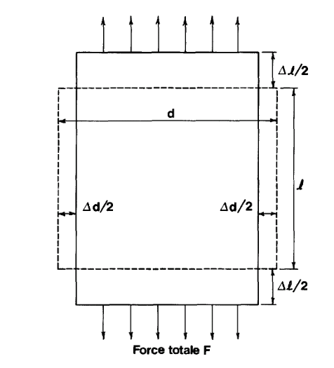 |  | Les lignes pointillées représentent la forme  avant déformation de l'élément de sol.  E : Module de Young ou d'élasticité  v: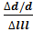 Coefficient de Poisson
Figure.2-3 Effet de la tension sur un élément de sol.
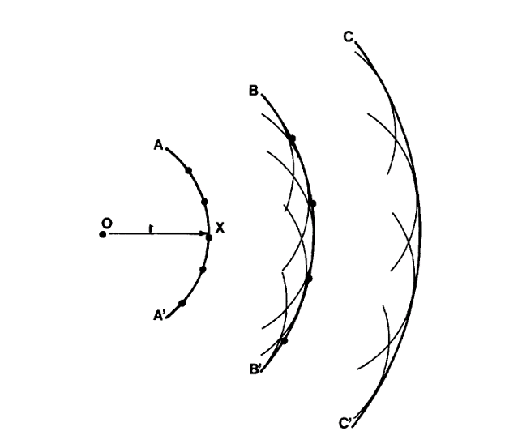 | O : Point d'ébranlement  AA'-BB' -CC' sont des fronts d'onde  r : Rayon sismique  r :: 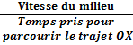
Figure.2-4 Vue en plan montrant une partie des fronts d'ondes dans un milieu homogène et isotrope.
Ceux-ci s'expriment comme suit :
E= et v= 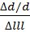
= tension normale appliquée sur la section S.
d/d = diminution d rapportée à la section au repos.
lll = allongement rapporté à la longueur l au repos.
c) Le rayon sismique est une ligne perpendiculaire aux fronts d'ondes définis en a. D'après le principe de Fermat (voir Fig.2-3), tout rayon, partant d'une source donnée et atteignant un point, correspond au temps de trajet minimum par rapport aux parcours voisins. Le rayon sismique n'a donc aucune réalité physique mais il est plus commode pour le raisonnement que les surfaces d'ondes elles-mêmes (voir Fig.2-3) (ELLIOT, 1967).
2.2.2.1 Principe de base
Principe de la méthode : Le principe des méthodes sismiques consiste à générer un ébranlement à la surface du sol et à analyser la propagation des différents types d’ondes émises, ainsi que la mesure de leur vitesse. Chaque type d’onde est le support d’une méthode particulière (Fig.2-5) (AGAP Qualité., 2015).
- La sismique réfraction fait partie des méthodes de propagation d’ondes sismiques au même titre que la sismique réflexion, la sismique par ondes de surface et la sismique en forages.
- La sismique réfraction repose sur l’analyse des ondes de compression, P, réfractées au toit des couches. Les vitesses (VP) sont calculées par la mesure du temps d’arrivée des premières ondes réfractées (au-delà des arrivées directes).
- Suivant les objectifs du projet et la restitution souhaitée, La sismique réfraction peut se décliner en « conventionnelle » ou « tomographie sismique ». Mise en œuvre, traitement, interprétation et livrables sont définis ci-dessous.
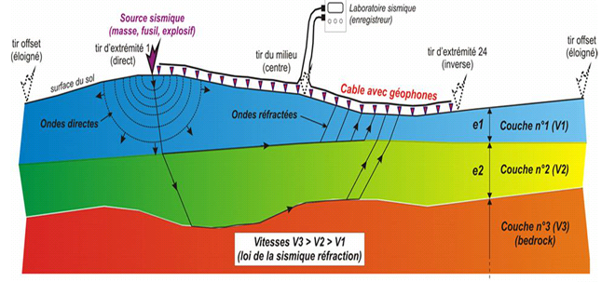
Figure.2-5 Schéma de principe de la méthode sismique réfraction (Document BRGM).
2.2.2.2 Applications
Bien que la méthode soit plus particulièrement adaptée aux milieux tabulaires, les domaines d’application sont nombreux :
- Type de problèmes traités :
- Détermination des épaisseurs et vitesses sismiques des différents horizons sismiques.
- Suivi de la position d’un substratum sismique sous une couverture meuble.
- Recherche de zones d’évolution du « facies sismique » :
- Fracturation : Passage de failles, zones décompressées.
- Surépaisseur de sédiments : Surcreusement, épaisseur d’altération.
- Variation de la qualité du matériau : Gisement de granulats, matériaux d’emprunts.
- Domaines d’emploi usuels :
- Géologie structurale, recherche de matériaux, recherche minière.
- Etudes de fondations, optimisation d’implantation de structures, préfaisabilité
- Hydrogéologie : Position de la nappe, structure du réservoir, limite fracturation / altération.
- Milieu aquatique : Dragages, ensouillage de câbles/pipelines, fondations, matériaux. La cohérence entre profils terrestres et aquatiques est un avantage de la méthode. Profondeur d’investigation :
- Dépend des contrastes de vitesses et de la longueur du dispositif, L. En moyenne, entre L/4 et L/5.
- Résolution : Dépend des contrastes de vitesses et de l’espacement entre capteurs. En moyenne, 10% de la profondeur, ½ espacement de capteur et 50 à 100 m/s (AGAP Qualité., 2015).
2.2.2.3 Moyens nécessaires à l’acquisition Equipements
Capteurs de vibrations (géophones), câbles de connexion (flûte), enregistreur sismique (amplification du signal, numérisation, visualisation, stockage des données), source sismique (explosif, masse, fusil sismique, chute de poids). Les équipements sont vérifiés (maintenance, étalonnage) périodiquement.
- Véhicules : 2 véhicules de transport léger (camionnette, break), de préférence tout-terrains/tout chemins, permettant le transport du personnel et des équipements.
- Personnel et compétences : 1 opérateur qualifié pour la mise en œuvre, 1 géophysicien qualifié pour l’interprétation (dont un Chef de Mission), environ 4 aides non qualifiés (AGAP Qualité., 2015).
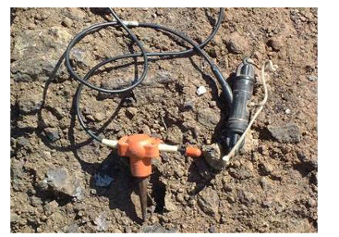 | 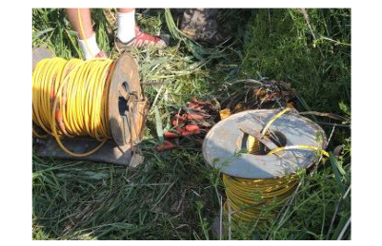
Figure.2-6 Flûte Sismique. (Document BRGM).
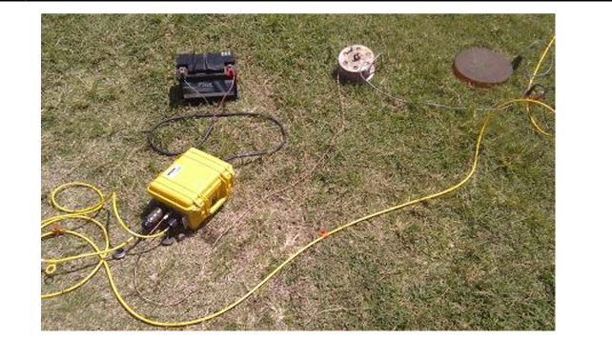 |  | 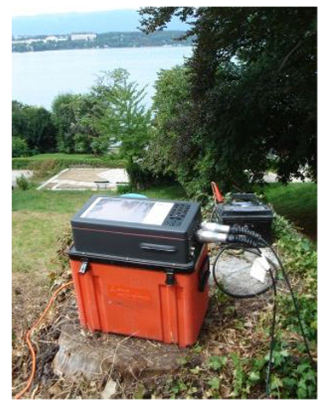
Figure.2-7 Enregistreur GEODE de Geometrics (Document BRGM) |  | Figure.2-8 Enregistreur STARTAVIEW de Geometrics (Document BRGM).
2.2.3 Sismique réflexion
La méthode de sismique réflexion est l'une des plus développées en géophysique dû à son utilisation à grande échelle pour l'exploration de pétrole et de gaz. Dans le cas des ouvrages de génie civil, la méthodologie reste la même, mais les appareils et les paramètres doivent être ajustés pour permettre une plus grande résolution et précision à des profondeurs plus faibles que pour la recherche d'hydrocarbures.
La sismique réflexion utilise la réflexion des ondes sur les interfaces entre plusieurs niveaux géologiques. La sismique réflexion peut être monotrace ou multitrace.
Dans ce dernier cas, en plus d'augmenter le rapport signal sur bruit, il est possible de calculer les vitesses des milieux traversés. Cette information permet ensuite de convertir les données en profondeur.
La méthode de sismique réflexion consiste à induire une onde sismique dans le sol puis enregistrer les ondes qui sont réfléchies par les diverses interfaces entre les horizons se trouvant sous la zone étudiée. La sismique réflexion est généralement utilisée pour des profondeurs de 50 m et plus.
      - Principe de la méthode
- Le principe des méthodes sismiques consiste à générer un ébranlement à la surface du sol et à analyser la propagation des différents types d’ondes émises, ainsi que la mesure de leur vitesse (Fig.2-9) (AGAP Qualité, 2017).
Chaque type d’onde est le support d’une méthode particulière.
- La sismique réflexion fait partie des méthodes de propagation d’ondes sismiques au même titre que la sismique réfraction, la sismique par ondes de surface et la sismique en forages.
- La sismique réflexion repose principalement sur l’analyse des ondes de compression, P, réfléchies aux interfaces des couches.
- Suivant les objectifs du projet et la restitution souhaitée, La sismique réflexion peut se décliner en « Conventionnelle » ou « Haute Résolution » voire « Très Haute Résolution » en 2 ou 3 voire 4D (il s’agit dans ce dernier cas d’acquisition 3D répétées dans le temps). Mise en œuvre, traitement, interprétation et livrables sont définis ci-dessous.
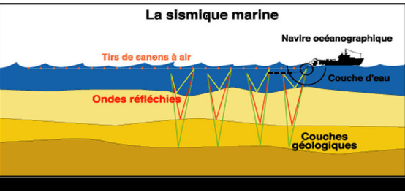
Figure.2-9 Schéma de principe (USGS, 2002)
2.2.3.2 Applications
Bien que la méthode soit plus particulièrement adaptée aux milieux sédimentaires, les domaines d’application sont nombreux :
- Domaines d’emploi usuels:
- Exploration pétrolière onshore et offshore, exploration minière.
- Etudes de fondations, optimisation d’implantation de structures, préfaisabilité.
- Hydrogéologie : Position de la nappe, structure du réservoir, limite fracturation / altération. Milieu aquatique : Dragages, ensouillage de câbles/pipelines, fondations, matériaux. La cohérence entre profils terrestres et aquatiques est un avantage de la méthode.
• Profondeur d’investigation: Dépend de la puissance de la source et de la longueur du dispositif, L. En moyenne, entre L/2.
• Résolution: Dépend de la vitesse moyenne du recouvrement, de la fréquence utile au niveau de l’objectif et de l’espacement entre traces (ensemble de capteurs). Résolution verticale moyenne : 10% de la profondeur, résolution latérale moyenne : ½ espacement de capteur (AGAP Qualité, 2017).
2.2.3.2 Moyens nécessaires à l’acquisition
Equipements : Capteurs de vibrations (géophones) ou de pression (hydrophones), câbles de connexion (flûtes), enregistreur sismique (amplification du signal, numérisation, visualisation, stockage des données), source sismique impulsionnelle (explosif, masse, fusil sismique, chute de poids, canon à air en marine ou zone de transition) ou vibratoire (camions vibrateurs). Les équipements sont vérifiés (maintenance, étalonnage) périodiquement.
Véhicules : Très dépendants du type de terrain :
En milieu désertique : 5 à 20 camions vibrateurs, flotte de véhicules de transport léger (camionnette, break), de préférence tout-terrains/tout-chemins, permettant le transport du personnel et des équipements, camions ravitailleurs carburant et eau. En milieu forestier tropical : principalement logistique héliportée de 3 à 5 hélicoptères (type Lama, dauphin ; Bell 212...)
Zone de transition : jusqu’à 70 embarcations (speed boats et air boats)
En zone tempérée : 1 à 5 camions vibrateurs, 1 véhicule d’enregistrement, éventuellement 1 véhicules pour les câbles et géophones, et véhicules de transport du personnel.
Personnel et compétences :
Pour l’équipe d’acquisition : 1 Chef de mission, 1 chef d’équipe topographie (implantation et levé), 1 chef d’équipe forage ou 1 chef terrain (vibrateur), 1 chef d’équipe « labo ». L’équipe sera complétée par des aides non qualifiés selon l’importance et la difficulté du terrain, de 30 à 2500.
En France, selon l’importance du dispositif, l’effectif peut varier de 5 à 50 personnes (AGAP Qualité, 2017).
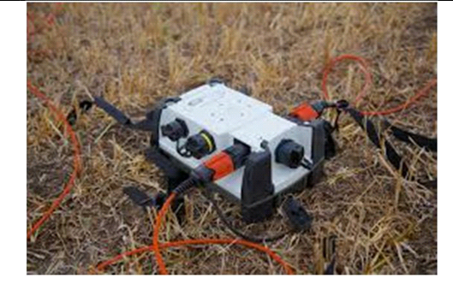 | 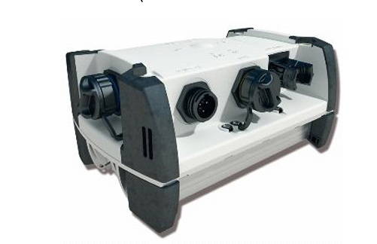
Figure.2-10 Enregistreur SERCEL CX 508  (Document SERCEL) | Figure.2-11 (Boitier Sercel 508 et flûte sismique Document SERCEL)
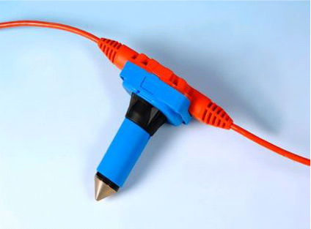 | 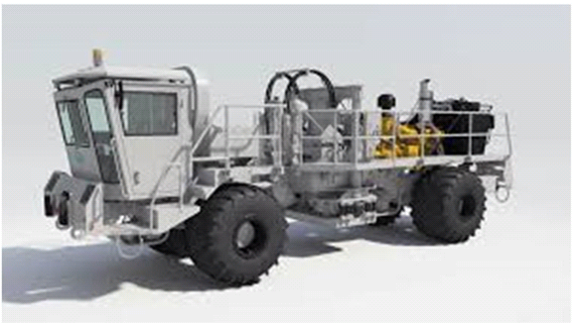
Figure.2-12 Géophones DSU3 (Document SERCEL) | Figure.2-13 Camion vibrateur Nomad 90 (Document SERCEL)
2.3 Prospection gravimétrique
Le magnétisme est peu utilisé pour la reconnaissance en génie civil. Cette méthode est fondée sur la détection d’anomalies du champ magnétique terrestre. La seule application constatée en génie civil est la recherche d’objets enfouis contenant beaucoup de fer. Par exemple, on peut vérifier qu’il n’y a pas d’épaves de péniches métalliques au fond d’un fleuve.
Concernant l’étude des anciennes décharges, les méthodes électromagnétiques sont faciles d’emploi et très efficaces pour détecter les métaux. Par contre la technique magnétique est fondée sur la mesure d’un gradient vertical du champ magnétique, elle est très légère et conduit à une excellente résolution lors de la détection. (Lagabrielle, 2007).
2.3.1 Principe de la méthode
La prospection gravimétrique consiste à mesurer les variations du champ gravitationnel terrestre en vue d’en déduire une cartographie de la variation de la densité des roches constituant le sous-sol.
La loi de gravitation universelle de Newton, stipule que toute masse se trouvant autour de la Terre est soumise à une accélération g, dite accélération gravitationnelle qui définit le champ gravitationnel terrestre.
Les valeurs du champ de pesanteur mesurées à la surface de la Terre montrent que la pesanteur change sur la surface de la Terre d’un point à l’autre. Il y a deux raisons à ces changements ; Certaines sont d’origine non géologiques tandis que d’autres sont géologiques. Ce sont ces variations qu’on cherche à mettre en évidence.
2.3.2 Les corrections
Les variations non géologiques de la gravité sont dues à pas mal des choses. On les élimine grâce à une série de corrections qu’on applique aux mesures brutes :
2.3.2.1 Correction de la dérive instrumentale
Compense les changements temporels des lectures, liés à l’instrument de mesure. Elle permet d’éliminer l’effet de la dérive résultant de la fatigue de l’ensemble des composantes de l’instrument de mesure (gravimètre).
2.3.2.2 Correction de marée
L’objectif de cette correction est d’éliminer les variations temporelles dues au déplacement de la terre par rapport au soleil et la lune qui engendrent une variation de g de forme globale périodique.
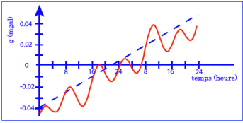
Variation temporelle enregistrée par un gravimètre le 14 et 15 Juin 1991 à une station située à 77° 44’ W et 48° 32’N. Les variations cycliques proviennent de l’effet combiné de la lune et du soleil. La dérive instrumentale cause l’augmentation progressive linéaire des mesures (Allard et Bois 1999).
2.2.3.3 Correction d’air libre ou de Faille (δgF)
Elle consiste à corriger les mesures gravimétriques de l’effet de la différence d’élévation (Δz) en mètre entre la station et la surface de référence. Son objectif est donc de rendre toutes les mesures à une même altitude. Elle est obtenue à l’aide de l’expression suivante :
δgF= 0.3086 Δz
2.2.3.4 Correction de Bouguer (δg B)
Si ρ est la densité moyenne de la couche comprise entre la station de mesure et la surface de référence, la valeur de g devra être corrigée pour enlever l’effet de cette couche qu’on considère comme infinie. C’est ce qu’on appelle correction de plateau. La correction à apporter est :
δg B = -0.042 ρ.Δz
2.2.3.5 Correction de latitude
La valeur de g augmente de l’équateur vers les pôles, cette augmentation n’est pas linéaire et elle maximale à 45° pour deux raisons :……………………………………………………………………
– la Terre est aplatie aux pôles ; le rayon de la Terre se réduit de l’équateur vers les pôles.
– la force centrifuge due à la rotation de la Terre diminue quand on s’approche de son axe de rotation en allant de l’équateur vers les pôles. Donc la correction de latitude tente d’éliminer cette variation non géologique.
2.2.3.6 Correction topographique (δg T)
Elle tient compte du déficit ou du surplus de masse autour de la station de mesure qui ont un effet sur la mesure au niveau de la station. Pour faciliter enlèvement de cet effet indésirable on divise la masse en prismes dont on calcule le volume et l’effet gravimétrique. Pour se faire, on utilise des abaques et des tableaux empiriques tels que celui de Hammer.
Après la correction des données brutes, les valeurs deviennent comparables entre elles et on peut alors calculer ce qu’on appelle Anomalie de Bouguer (g Bouguer) qui représente la différence entre la gravité observée g obs et la gravité théorique g th incluant la somme des corrections.
g Bouguer = gobs – gth + δgF – δgB + δgT
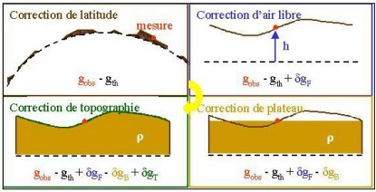
Schéma illustrant la succession des corrections gravimétriques et le calcul de l’Anomalie de Bouguer.
Les variations de la densité du sous-sol sont à l’origine d’un déficit ou d’un excès de masse des anomalies gravimétriques négatives ou positives. D’où l’utilisation d’un instrument de mesure très sensible : le gravimètre qui permet d’avoir des lectures au mGal.
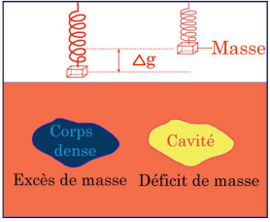
Schéma du principe de base du gravimètre.
2.4 Méthodes électriques en courant continu
La prospection électrique est une des méthodes géophysiques, appliquée dans l'exploration du sous-sol, par sondage vertical ou par profilage (recherche des conducteurs).
La profondeur d'investigation s'étale de quelques centimètres à quelques centaines de mètres de profondeur ; donc son spectre d'utilisation est très large : En sub surface, en recherche minière, dans l’agriculture, dans l'aménagement du territoire, construction de bâtiments, des ponts et chaussés, voies ferrées, dans les recherches archéologiques, également dans la recherche des aquifères en hydrogéologie.
Elle est utilisée en sub surface, grâce aux techniques de multi électrodes, on peut ausculter la partie superficielle du sol avec une grande précision.
2.4.1 Définition de la résistivité
Les méthodes électriques par courant continu en géophysique ont pour objet de déterminer les propriétés des sols par la mesure de leur résistivité ρ. L'unité de mesure est l'Ohm mètre (Ω.m). La résistivité d'un matériau est l'inverse de la conductivité mesurée en siemens par mètre (S.m-¹). Un matériau conduit d'autant mieux le courant électrique que sa résistivité est faible (ou sa conductivité élevée).
La résistivité des matériaux dépend essentiellement des phénomènes de conduction électrolytique et d'une manière moindre de conduction électronique. Les valeurs des résistivités dépendent de la nature du matériau et couvrent un large domaine. Les contrastes de résistivité doivent être suffisants pour que les hétérogénéités soient détectables. La valeur de la résistivité d'un matériau géologique dépend aussi de la teneur en eau, de la porosité du milieu, du mode de communication entre les vides (la tortuosité) et de la salinité de l'eau. La loi d'Archie (loi empirique (Reynolds, 2000) synthétise ces propriétés :
ρ = a ρₑ
Où ρ et ρₑ sont respectivement les résistivités du matériau sec et de l'eau contenue dans les pores, F est la porosité, S la fraction volumique de pores contenant de l'eau, a, m, et n sont des constantes telles que: 0,5 a 2,5, 1,3 m 2,5 et n 2. L'ordre de grandeur de la résistivité (et inversement de la conductivité) des principaux composants des sols est représenté sur la (Fig.2-14).
Les valeurs de résistivité des matériaux utilisés en génie civil varient également dans de grandes proportions. Nous donnons ici quelques indications sur les bétons, dont une étude complète a été effectuée par Lataste (2002). Le béton frais (non durci) est très conducteur (1 Om à 10 Om). Lorsque le béton durcit, nous pouvons noter une rapide augmentation de la résistivité, qui passe de 10 Om à 200 Om à 50000 Om selon le mélange utilisé pour le mortier et les granulats, son état d’endommagement et d’humidité. Les armatures métalliques, très fréquentes, rendent évidement ces milieux assez complexes. On s’intéresse d’ailleurs plus souvent aux problèmes de corrosion de ces armatures qu’aux propriétés intrinsèques de la matrice. Plus un béton est conducteur (< 100 Om), et plus la probabilité de corrosion des aciers est importante.
Au-dessus de 1000 Om le risque de corrosion est négligeable. Il est donc intéressant d’étudier la résistivité de ce matériau.
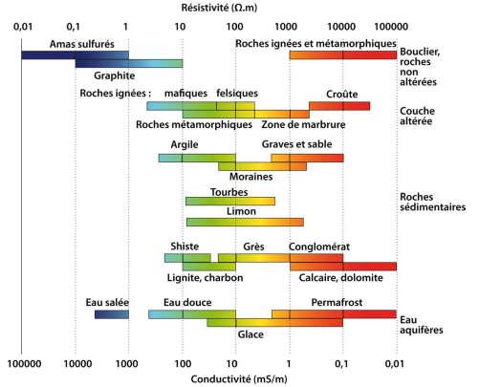
Figure.2-14 Gamme des résistivités des principaux sols terrestre s (Palacky, 1991).
2.4.2 Principes de mesure des méthodes électriques en courant continu
Le principe de mesure est le suivant : un courant continu I est injecté dans le sol par deux électrodes A et B. La différence de potentiel V est mesurée aux bornes de deux autres électrodes notées M et N (Fig.2-15).
La résistivité apparente est « le rapport de la différence de potentiel mesurée sur le terrain à celle que l'on mesurerait avec le même dispositif et la même injection de courant sur un terrain homogène de résistivité 1Ω.m ». Cette grandeur a les dimensions d'une résistivité. Elle vaut :
ρₐ = k 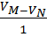
Où k, le facteur géométrique est défini par :
k = 2 [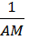-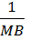-+ ] ̄ ¹

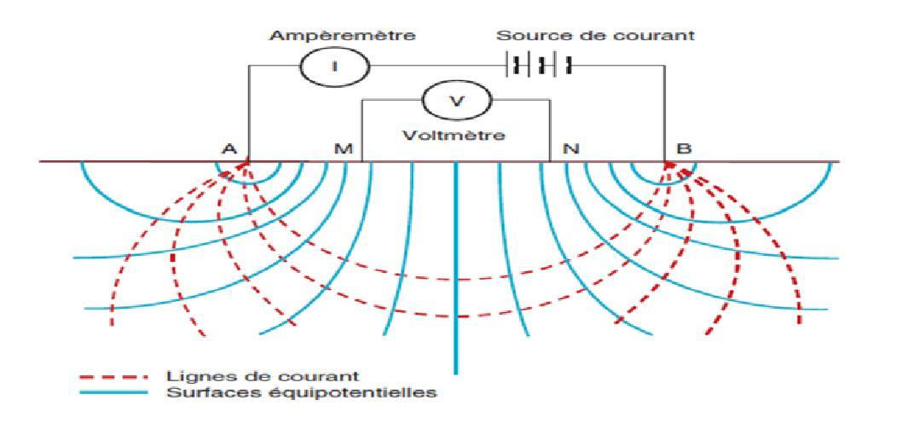
Figure.2-15 Principe de la prospection électrique par courant continu.
Les principaux dispositifs sont présentés sur Figure.2-16. Ce sont tous des quadripôles. Les plus utilisés sont les dispositifs Wenner, Schlumberger, et le dipôle-dipôle.
Leur profondeur d'investigation est une fonction croissante de la longueur du dispositif.
Pour tous les types de dispositifs, cette distance est définie comme la plus petite entre l'électrode d'injection et l'électrode de potentiel.
Si on prend comme référence cette distance AM, tous les dispositifs ont une profondeur d'investigation équivalente. Des auteurs comme (Militzer et al., 1979) et (Roy et Appareo, 1971) ont étudié plus précisément les profondeurs d'investigation en fonction des dispositifs. Dans une première approximation, on peut considérer que la profondeur investiguée est de l'ordre de 1/6 à 1/8 de la longueur du dispositif.
Il y a trois types de mise en œuvre de la prospection électrique par courant continu depuis la surface :
➢ Le sondage électrique: en un point fixe en surface, les électrodes sont écartées,
➢ Le traîné électrique: le dispositif est déplacé le long d'un profil. Les distances entre les électrodes sont fixes,
➢ Le panneau électrique qui est la combinaison des deux méthodes précédentes.
C'est une méthode utilisée pour la détection des cavités souterraines, pour la localisation de structures conductrices (poches, fractures, failles). Elle est très utilisée en milieu karstique.
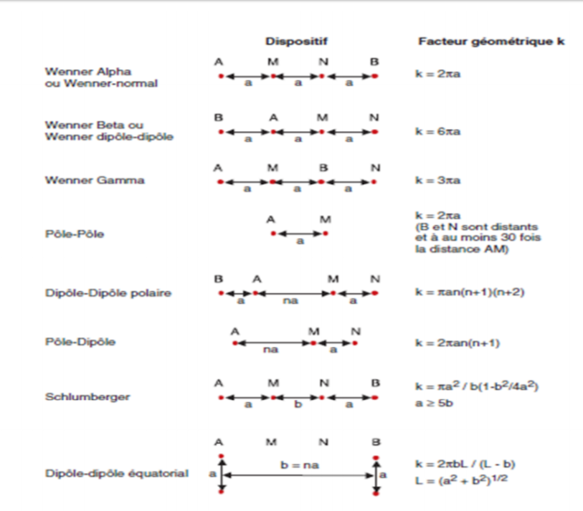
Figure.2-16 Dispositifs et facteurs géométriques associés (Loke, 2002).
2.4.3 Sondage électrique
2.4.3.1 Domaine et conditions d’application
Le sondage électrique sert comme toute méthode géophysique à préciser le modèle géologique du sous-sol que l’on reconnaît. Plus particulièrement en génie civil, il est bien indiqué lorsque l’on veut déterminer l’épaisseur d’altération, celle d’un matériau de recouvrement ou du matériau stérile avant exploitation d’une carrière (découverte) ou encore l’épaisseur d’une couche de gravier ou de sable entre une couche altérée de surface et un substratum rocheux.
Le sondage électrique, pour être efficace, nécessite que deux conditions soient remplies : la couche que l’on désire étudier doit présenter un contraste de résistivité avec les matériaux encaissants et les variations latérales de résistivité doivent être faibles. Le sondage électrique est en effet une technique dont le but est de décrire les variations de la résistivité du sous-sol en fonction de la profondeur à l’aplomb d’un point donné. Ce but ne peut être atteint que si la résistivité ne varie que dans la direction verticale.
Du point de vue des conditions de mesure, la mesure de potentiel doit être aussi peu perturbée que possible par les courants circulant dans le sol au voisinage des installations urbaines et industrielles.
On doit s’assurer de pouvoir réaliser des mesures telles que le rapport signal sur bruit soit suffisant, si non la pratique du sondage électrique dans ces zones doit être évitée.
2.4.3.2 Principe de la méthode
Dans le dispositif du sondage électrique, le centre est fixe et les électrodes sont écartées pour mesurer la résistivité apparente en fonction de la longueur du dispositif.
Ce principe est illustré sur la Figure 2-17 pour un dispositif Wenner : les distances entre électrodes des points A, B, M et N varient d'un nombre entier deux fois l'écartement initial a.
2.4.3.3 Grandeur mesurée
La grandeur mesurée est la résistivité apparente du sol, perpendiculaire à la surface de mesure au droit du centre du dispositif : le sondage électrique renseigne sur les variations verticales de la résistivité du terrain. La profondeur d'investigation dépend delà longueur finale des mesures et de la résistivité du sous-sol.
2.4.3.4 Résultat attendu
Le résultat d’un sondage électrique est une coupe du sous-sol décrite à partir de la distribution des résistivités à la verticale d’un point donné.
Le résultat attendu est une courbe représentant la résistivité apparente ρₐ (Ω m) en fonction de la distance entre électrodes d'injection (exprimée généralement en mètres, en échelle logarithmique).
Pour les milieux tabulaires, l'interprétation des résultats se fait en terme d'épaisseurs et de résistivités des couches. On utilisait auparavant des abaques où étaient représentées les résistivités apparentes du milieu multicouche (Parasnis, 1986). On a recours aujourd'hui à des logiciels d'interprétation automatique assistés par ordinateur.
L'interprétation n'est pas unique à cause des lois de similitude : le résultat est basé sur l'hypothèse de la répartition 1D des structures, alors que les mesures intègrent le demi-espace constitué par le sol et délimité par la surface.
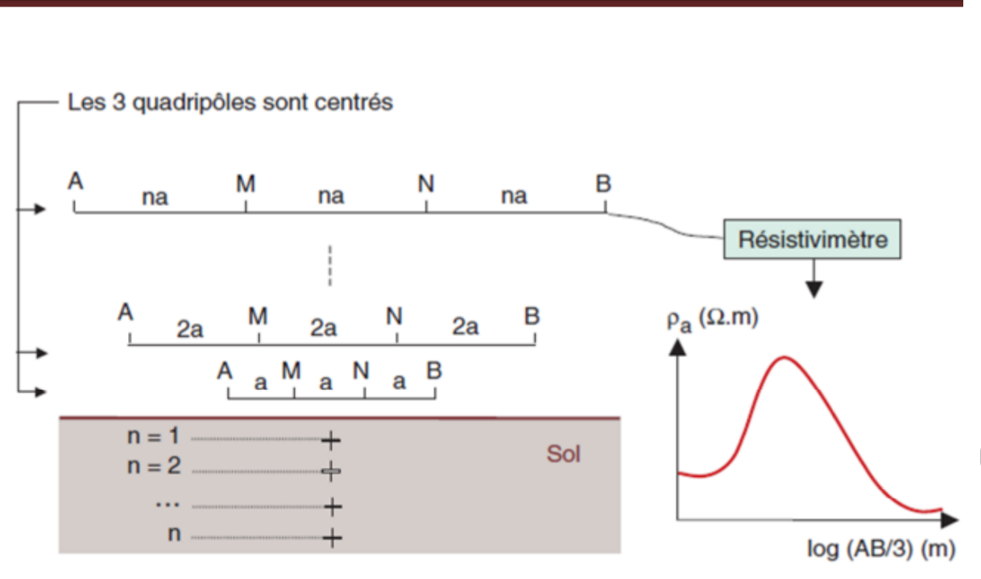
Figure.2-17 Principe du sondage électrique en dispositif de Wenner .
2.4.4 Traîné et carte de résistivité, panneaux électriques
2.4.4.1 Domaine d’application
La principale application en génie civil du traîné et des cartes de résistivité est l’étude des variations de l’épaisseur et des propriétés du terrain de recouvrement, zone d’altération, découverte pour les gisements de matériaux. D’une manière générale, ces techniques aident la cartographie géologique en précisant la position des contacts lithologiques ou tectoniques.
2.4.4.2 Principe de la méthode
On déplace un quadripôle de longueur fixe et en chaque point d’un profil, on mesure ρₐ C’est la méthode dite des trainés de résistivité. Elle permet de mettre en évidence des variations horizontales de résistivité, par exemple liées à la présence de failles a juxtaposant 2 terrains de résistivités différentes, ou révélant des structures archéologiques de type fondations enterrées, etc. En réalisant plusieurs trainés parallèles les uns aux autres, on peut obtenir une carte des résistivités mettant en évidence les variations latérales de ρₐ à une profondeur donnée, fonction de l’écartement constant entre les électrodes.

2.4.4.3 Grandeur mesurée
La grandeur mesurée est la résistivité apparente du sol pour une longueur de dispositif donnée. La profondeur d'investigation dépend de cette longueur mais aussi de la résistivité du sous-sol.
Ce dispositif est particulièrement sensible aux variations latérales de résistivité. La réalisation de plusieurs profils permet d'obtenir des cartes de résistivité apparente.
2.4.4.4 Résultat attendu
Le résultat d’un trainé de résistivité est une courbe représentant la résistivité apparente ρₐ (en Ω.m) du terrain en fonction de la position du dispositif de mesure le long du profil en mètre (Fig.2-18).
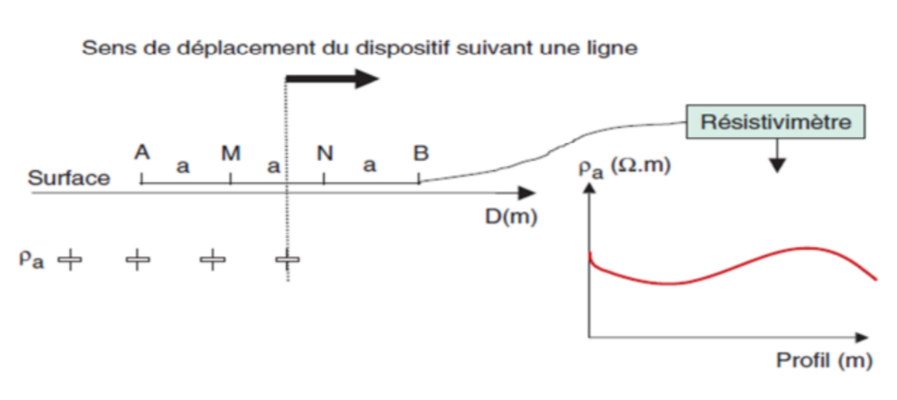
Figure.2-18 Principe du traîné électrique, cas d’un dispositif Wenner.
2.4.4.5 Le panneau électrique
2.4.4.5.1 Domaine d’application
Il faut vérifier que les contrastes de résistivité sont suffisants pour appliquer la méthode. Une modélisation permet de les évaluer. Un contraste de résistivité apparente de 10 % est généralement considéré comme significatif.
En milieu karstique, le panneau électrique permet d'imager les structures remplies d'eau ou de matériaux argileux ou limoneux. Il est donc préconisé pour la recherche de structures (failles, poches ou boyaux karstiques) conductrices, facteurs d'instabilité et pouvant déboucher sur des vides.
L'utilisation d'un dispositif particulier dépend des objectifs fixés, et bien souvent des habitudes des responsables des mesures. Quelques grandes caractéristiques sont néanmoins à retenir pour certains dispositifs :
- pour les profondeurs inférieures à 20 m, le dispositif pôle-pôle est bien indiqué.
Seules les électrodes A (de courant) et M (de potentiel) sont mobiles, les électrodes B et N sont à une distance de plus de 30 fois AM.
- le dispositif quadripôle symétrique est utilisé pour de plus grandes profondeurs, de même que le dispositif pôle-dipôle.
- le dispositif dipôle-dipôle est souvent utilisé pour le panneau mais peut conduire à des résultats difficiles à interpréter, car il est très sensible aux à-coups de prises (très bruité).
2.4.4.5.2 Principe
Le dispositif de mesure est constitué d’un réseau d’électrodes de réception et d’émission disposées en ligne et réparties selon un écart constant. On injecte un courant continu par l’intermédiaire de ces électrodes qui deviennent des électrodes d’émission puis on mesure simultanément des différences de potentiel entre deux électrodes de réception. L’augmentation des écartements entre les électrodes de réception et d’émission permet de faire pénétrer le courant à des profondeurs variables dans le terrain. Le panneau électrique par sa forte densité de mesures permet de localiser avec précision des anomalies résultant de variations résistivité.
2.4.4.5.3 Résultat attend
Le résultat brut (Fig.2-19) d'une mesure en panneau électrique est une carte de résistivité apparente (Ω.m), souvent appelée pseudo-section. L'échelle des couleurs est proportionnelle à la valeur de la résistivité. Les coordonnées horizontales représentent la position du centre du dispositif le long du profil. Les coordonnées verticales représentent la longueur du dispositif. Ce n'est pas une représentation d'une coupe de terrain : pour une ordonnée donnée, c'est-à-dire pour une longueur de dispositif donnée, c'est la résistivité apparente qui est représentée le long du profil. Les résultats bruts, très variés suivant le type de dispositif, sont difficiles à interpréter et nécessitent une grande expérience de la méthode.
Le résultat attendu est une carte de résistivité inversée (Fig.2-19). Il existe des logiciels qui permettent de réaliser l'inversion des mesures en termes de variation de la résistivité interprétée en fonction de la position du dispositif et de la profondeur. Il faut savoir que le résultat est basé sur l'hypothèse de la répartition 2D des matériaux, alors que la mesure en panneau électrique intègre le demi-volume sous la surface. En réalisant une acquisition suivant un maillage en surface, l'inversion donne un diagramme de résistivité avec l'hypothèse d'une répartition 3D des structures.

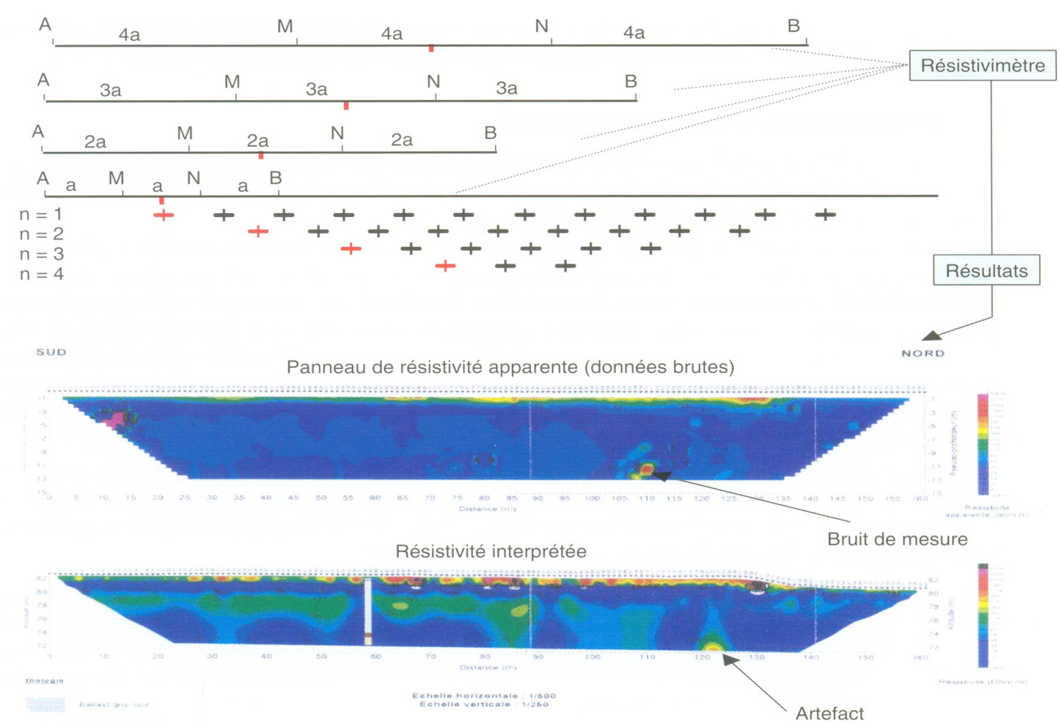
Figure.2-19 Principe du panneau électrique et exemple de résultats. En haut,
l’anomalie rouge à 110 m est du bruit (Document SNCF).

2.5 Prospection électromagnétique
2.5.1 Principe
La prospection électromagnétique (en abrégé EM) est basée sur l'induction de courant électrique dans les corps conducteurs lorsque ceux-ci sont excités par un champ magnétique.
On peut présenter les choses à partir d'un modèle "générique" valable pour toutes les méthodes.
1. Le courant circulant dans la source produit un champ magnétique primaire Hp.
2. Ce champ primaire Hp induit des courants secondaires dans l'encaissant (Ie) et la cible (Ic).
Ceux-ci seront d'autant plus importants que la cible et/ou l'encaissant seront conducteurs. Souvent, on va négliger l'induction dans l'encaissant.
3. Ie et Ic produisent un champ magnétique secondaire Hs enregistré par le récepteur. Ce champ secondaire est toujours beaucoup plus faible que champ primaire qui est également enregistré par le récepteur.
En prospection électromagnétique, on se base sur des ondes électromagnétiques :
- Pas d'électrode d'injection de courant à planter
- Le champ EM primaire est créé par une bobine sur le lieu d'expérimentation (méthode active), ou vient d'une source lointaine (méthode passive)
- Méthode de cartographie 2D rapide, mais sans variation directe liée à la profondeur
- Onde couplant un champ électrique et un champ magnétique (comme déplacements et contraintes pour les ondes mécaniques)
- Onde très rapide : vitesse de la lumière dans le vide (la lumière est une onde EM)
- Fréquences utilisées en prospection EM : 10¹ 10⁹Hz
Une onde électromagnétique est une catégorie d’ondes qui peut se déplacer dans un milieu de propagation comme le vide ou l’air, avec une vitesse avoisinant celle de la lumière, soit près de 300 000 kilomètres par seconde. Ces ondes sont par exemple produites par des charges électriques en mouvement. Elles correspondent aux oscillations couplées d’un champ électrique et d’un champ magnétique, dont les amplitudes varient de façon sinusoïdale au cours du temps.
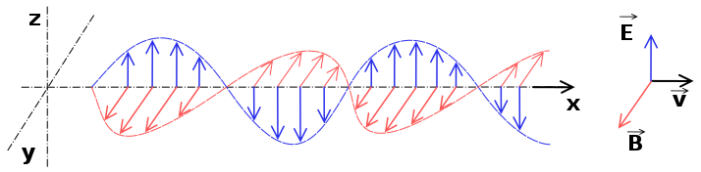
V = Vitesse de déplacement de l'onde E = Champ électrique B = Champ magnétique
Les ondes électromagnétiques transportent de l’énergie mais elles sont aussi capables de transporter de l’information.
2.5.2 Avantages et Inconvénients des méthodes EM
2.5.2.1 Avantages
• Rapide et simple de mise en œuvre
• Échelle régionale possible
• Accès aux sites n’est pas nécessaire
• Une bonne profondeur par rapport à la grandeur des dispositifs
2.5.2.2 Inconvénients
• Interprétation souvent qualitative
• Inversion doit absolument être contrainte
• Très sensible au bruit culturel
2.5.3 Domaines d’applications
Les méthodes EM sont utilisées dans presque tous les champs d’application de la géophysique
Ces différentes applications utilisent différentes méthodes EM évidemment
- Exploration minérale
- Estimation de ressources minières
- Exploration pétrolière
- Suivi de réservoir pétrolier
- Études hydrogéologiques
- Contamination des sols
- Caractérisation de sites d’enfouissement
- Détection de dolines
- Détection du pergélisol
- Détection d’infrastructures souterraines
- Archéologie

Références bibliographiques
AGAP Qualité (www.agapqualite.org) - Fiche SIS 11 - Sismique Réflexion - Révision 1 - Mars 2017.
AGAP Qualité (www.agapqualite.org) - Fiche SIS11 - Sismique Réfraction - Révision 1 - Avril 2015.
Benoit., 2018, Bureau d'études pour l'habitat, La prospection géophysique.
Bonnefoy-Claudet, S., 2004. Modélisation du bruit de fond sismique et application à l'interprétation des mesures H/V et en réseau. Thèse UJF, 08/12/2004, 241 pages.
Bosch F., 2002. Shallow depth karst structure imaging with the Very Low Frequency – Electromagnetics Gradient Method (VLF EM GRAD). Thèse Université de Neuchâtel, Centre D'hydrogéologie.
Chapellier. D, 2001 : Prospection Electrique De Surface, cours online de géophysique, Université de Lausanne.Institut Français du Pétrole.
Charles, L., 2020, Géophysique appliqué 1 à Bérubé Polytechnique Montréal, la gravimétrie, https://glq2200.clberube.org/chapitres/docs/gravi-concepts-champ-terrestre#gravim%C3%A9trie
Chevassu, G., 1973, Géophysique de surface appliquée à la reconnaissance des gisements des roches massives.
Dobrin, M. B., 1976: Introduction to Geophysical Prospecting, Mc Graw-Hill Book Co., General.
Elliot, C.L., 1967, some applications of seismic refraction techniques in mining exploration; In Seismic Refraction Prospecting, Soc. Expl. Geoph. Ed. A.W. Musgrave, p. 522-538.
Hervé, Nouzé (GM), Pierre Chauchot (DITI)., 1999, Ifremer, Géosciences marines, https://wwz.ifremer.fr/gm/Comprendre/Nos-moyens/La-sismique-reflexion/Les-sismiques#header, Vol : 21, pp : 25-29, nov 1999, Dernière modification le 28/06/2016.
La géophysique pour les géologues tome 1 : les méthodes électriques [en ligne].Disponible sur : < http://www.umc.edu.dz/vf/images/cours/geophysique-tome%201.pdf>
La géophysique pour les géologues tome 3 : les méthodes gravimétriques [en ligne]. Disponible sur : https://www.umc.edu.dz/
MEYER DE STADELHOFEN, C., 1991 : Application de la Geophysique Aux Recherches D’eau, Technique Et Documentation (Lavoisier), General
Microgravimétrie [en ligne]. Disponible sur http://www.arkogeos.fr/include/images/doc/microgravimetrie.pdf
Richard Lagabrielle., 2007. Géophysique appliquée au génie civil. Rapports des Laboratoires des ponts ET chausses.
Richard, LAGABRIELLE., 2007, Géophysique appliquée au génie civil, Techniques de L'ingénieur, L'expertise technique et scientifique de référence.
Shout, H., 2012, La géophysique, Université Constantine, Faculté des Sciences de la Terre, de la Géographie et de l’Aménagement du territoire.
Stiefelhagen., W, 1998. Radio Frequency Electromagnetics (RF-EM) : Kontinuierlich messendes Breitband-VLF, erweitert auf hydrogeologische Problemstellungen.Thèse Université de Neuchâtel, Centre d'hydrogéologie.
Wathelet, M., 2005. Array recordings of ambient vibrations: surface wave inversion. Ph.D. thesis, Liège University, May 12, 2005, 161 pages.

